BOLLETTINO METEO 25/01/2025

Emissione del bollettino meteo in Basilicata (Policoro): ore 16:00 del 25/01/2025 presso l’I.I.S. Fermi curato dagli alunni della V ATL.

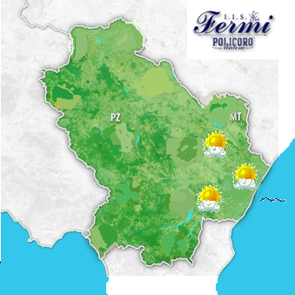
25-26/01/25

25/01/2025: il capoluogo é ubicato in un campo di alta pressione. Le condizioni atmosferiche sono instabili, il cielo si presenta nuvoloso. I venti moderati da nord-ovest. temperatura massima 18 gradi e la minima 15 gradi. Mare poco mosso.
26/01/2025: il capoluogo é ubicato in un campo di alta pressione. le condizioni atmosferiche sono instabili e il cielo poco nuvoloso. i venti moderati da nord-ovest. la temperatura massima di 18 gradi e la minima di 15 gradi. Mare poco mosso

01/25/2025: the capital is located in a high pressure field. The weather conditions are unstable, the sky is cloudy. Moderate winds from the northwest. maximum temperature 18 degrees and minimum 15 degrees. The sea is not very rough.
01/26/2025: the capital is located in a high pressure field. the atmospheric conditions are unstable and the sky is slightly cloudy. the winds are moderate from the northwest. the maximum temperature of 18 degrees and the minimum of 15 degrees. The sea is not very rough
[09:01, 25/01/2025] Montesano Nico: Nuvola con sole.

Biscaglia Giorgio
Dimatteo Vincenzo

